WGEO ver. 5.1
Szybki start

- Ustawienia oprogramowania WGEO - zapis formatu GeoTIFF

- Kalibracja topograficznej mapy sytuacyjnej oraz nakładki rzeźby terenu.

III. Przycinanie marginaliów skalibrowanych rastrów map topograficznych „sytuacja” oraz „rzeźba”

Proces kalibracji map topograficznych do GEOPORTAL.GOV.PL
Piotr Wężyk 2007 na podstawie Help WGEO WASY –ver. 291007

I. Ustawienia oprogramowania WGEO - zapis formatu GeoTIFF.

Zapis skalibrowanych rastrów map topograficznych powinien odbywać się do dwóch folderów, (które to stworzycie Państwo na serwerze ftp CODGIK):
- „z_marginaliami” – tu znajdą się rastry skalibrowane, ale nie przycięte do ramki (shape), oraz
- „bez_marginaliow” – tu znajdą się rastry skalibrowane przycięte do wektora ramki arkusza dostarczonego przez CODGIK (skorowidz). Każdy plik poprzedzi litera „c”

UWAGA: Do wszystkich plików rastrowych w obu katalogach powinny zostać dopisane pliki *.tfw.( TFW - ArcView World File For TIF Image (ESRI)) oraz pliki raportu kalibracji WGEO*.map tworzone w oprogramowaniu WASY.

Ustawień zapisu należy dokonać w menu rozwijalnym File/Preferences. Po kliknięciu tej opcji pojawi się okno jak na rys. 1.

Rys.1. Okno „WGEO Settings”

W oknie „WGEO Settings” musi zostać zaznaczona opcja w polu „Options”, wymuszające tworzenie w zapisywanym obrazie kwadratowego piksela (Rys.2)

Rys.2. Opcja tworzenia „kwadratowego piksela”.

Ustawienia opcji „GeoTIFF extension In the image” powinny zostać ustawione w menu File / Preferences / pole Tiff interpreter. Naciśnięcie znajdującego się obok niej przycisku „Options” spowoduje otwarcie okna „GEOTIFF Properties”, w którym należy zaznaczyć opcję „Transformation matrix (GEOTRANSMATRIX)” (Rys.3).

Takie ustawienie opcji umożliwi trwałe zachowanie ustawień zapisu plików TIFF.

Rys.3. Okno konfiguracji zapisu GeoTIFF.

Druga zakładka okna GEOTIFF Properties – „GeoTIFF Keys” – umożliwia dodanie do tagów plików GeoTIFF informacji o układzie współrzędnych, w jakim kalibrowany jest raster (Rys 4).

Rys.4. Okno wpisu informacji dopisywanych do nagłówka GeoTIFF.

Informacje te można: wpisać ręcznie, zaimportować poprzez wczytanie () z innego „pliku wzorcowego” GeoTIFF (skalibrowanego poprawnie w wymaganym układzie współrzędnych i właściwie zapisanego wraz z prawidłowymi tagami w nagłówku pliku) lub wczytać () z przygotowanego odpowiednio pliku *.txt. Prawidłowo wypełnione okno powinno wyglądać ja na rys. 5 (w tym przypadku układ PUWG 1992/19).

Ryc.5. Okno z wpisanymi danymi układu PUWG 1991/19.

UWAGA! Aby informacje wpisane w oknie zostały połączone z nagłówkiem zapisywanego, skalibrowanego pliku GeoTIFF, należy w oknie „GeoTIFF Keys” wcisnąć odpowiedni przycisk (Rys.5). Jednocześnie aktywna musi być również opcja „Use GeoTIFF extension” (Ryc.1) !!

UWAGA! Plik zawierający informacje o układzie 1992/19, który należy wczytać w oknie „GeoTIFF Keys”, został dodany do osobnej instrukcji („keys_1992.txt”).

Geotiff_Information:
Version: 1
Key_Revision: 1.2
Tagged_Information:
End_Of_Tags.
Keyed_Information:
GTModelTypeGeoKey (Short,1): ModelTypeProjected
GTRasterTypeGeoKey (Short,1): RasterPixelIsArea
GeogGeodeticDatumGeoKey (Short,1): Datum_European_Reference_System_1989
GeogEllipsoidGeoKey (Short,1): Ellipse_GRS_1980
ProjectedCSTypeGeoKey (Short,1): User-Defined
PCSCitationGeoKey (Ascii,44): "Transverse Mercator; EUREF89(ETRS89); GRS80"
ProjectionGeoKey (Short,1): User-Defined
ProjCoordTransGeoKey (Short,1): CT_TransverseMercator
ProjLinearUnitsGeoKey (Short,1): Linear_Meter
ProjNatOriginLongGeoKey (Double,1): 19
ProjNatOriginLatGeoKey (Double,1): 0
ProjFalseEastingGeoKey (Double,1): 500000
ProjFalseNorthingGeoKey (Double,1): -5300000
ProjScaleAtNatOriginGeoKey (Double,1): 0.9993
End_Of_Keys.
End_Of_Geotiff.

Przed wykonaniem pracy, szczególnie w trybie „Batch”, należy sprawdzić ustawienia Geotiff w WGEO! Dodanie błędnych znaczników w oknie „GeoTIFF Keys” powoduje niewłaściwą projekcję danych.

Wszystkie zmiany należy zatwierdzić przyciskiem OK.

II . Kalibracja mapy sytuacyjnej oraz mapy rzeźby terenu.

Do kalibracji nakładki sytuacyjnej mapy topograficznej należy wykorzystywać pliki shapefile ESRI, zawierające pojedyncze poligony odpowiadające poszczególnym arkuszom map (pliki ramek z pojedynczymi poligonami można uzyskać przez „rozbicie” pliku skorowidzy CODGiK *.shp zawierającego wszystkie poligony w odpowiedniej strefie układu). Zabieg ten umożliwia prostą i szybką kalibrację z wykorzystaniem procesu wsadowego („Batch processing”). Dotyczy to również procesu przycinania skalibrowanych rastrów celem usunięcia marginaliów. W przypadku posługiwania się pojedynczymi poligonami ramek arkuszy nie występuje problem z powtarzającym się wyszukaniem na mapie referencyjnej odpowiedniego poligonu zgodnego z godłem mapy poddawanej kalibracji.
- Pierwszy etap pracy polega na rejestracji (registartion) rastra (tiff) mapy sytuacyjnej (oznaczenie literą s lub ls/ps) wykorzystując w tym celu plik shapefile danego arkusza sekcji dostarczonego przez CODGiK
- Drugi etap pracy polega na rejestracji rastra mapy rzeźby terenu (oznaczenie r lub lr/pr) w oparciu o skalibrowaną wcześniej mapę sytuacyjną (mapa referencyjna w tle).
- Samego przetwarzania (transformacji, nadania georeferencji) należy dokonywać z wykorzystaniem opcji „Batch processing”, która umożliwia zoptymalizowanie pracy komputera („przez_noc”).
- Zapisu całych skalibrowanych rastrów map sytuacyjnych i rzeźby należy dokonać do katalogu „z_marginaliami” z zachowaniem ich oryginalnego nazewnictwa oraz wygenerowaniem dla tego zestawu pliku *.tfw a także pliku raportu kalibracji *.map.

IIa. Kalibracja rastra mapy sytuacyjnej.

UWAGA: Kalibrację należy rozpocząć od uruchomienia polecenia trybu wsadowego „Batch Processing” za pomocą przycisku na pasku narzędzi. Następnie wykonać kroki:

1. Wczytanie rastra do kalibracji poprzez polecenie „Open” (Rys.6).

Rys.6. Otwierania rastra mapy sytuacyjnej do kalibracji.

2. Uruchomić tryb „Reference Map” (Mapa referencyjna) z menu „Map” (Rys.7), a jako format należy wybrać pliki z rozszerzeniem *.shp (ESRI – w tym przypadku ramkę).
Po wyborze danych referencyjnych otworzy się nowe okno. W celu optymalizacji pracy otwarte okna można rozmieszczać wg gotowych schematów, menu „Window” (Rys.8).

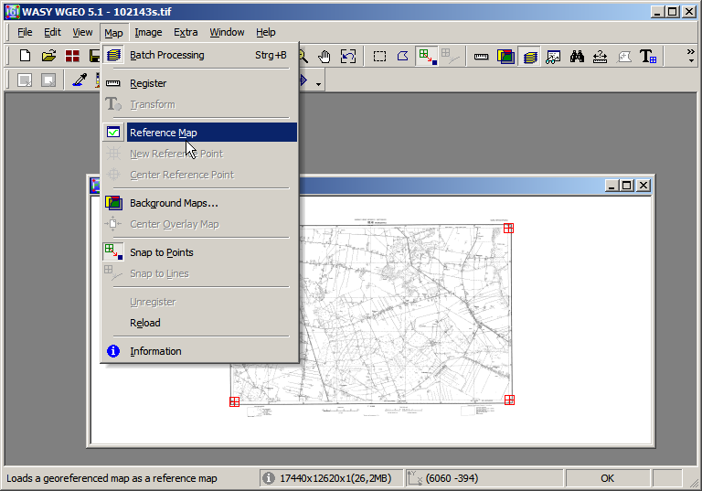
Rys.7. Rozpoczęcie trybu pracy „Mapa referencyjna”.

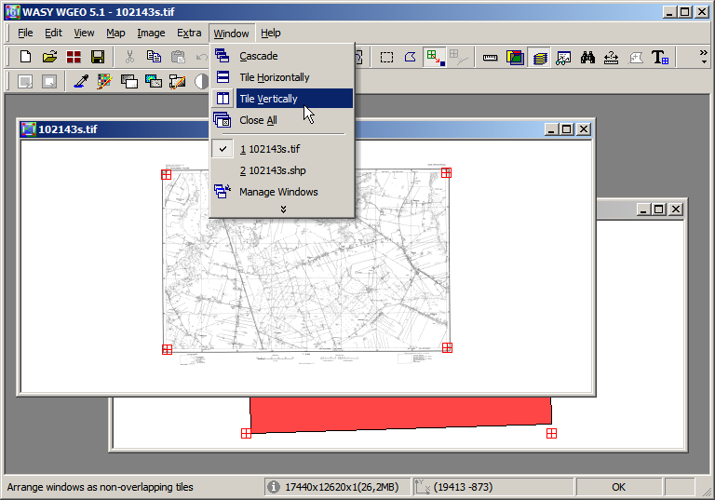
Rys.8. Zarządzanie oknami.

Za pomocą narzędzi „Full view” (Pokaż wszystko), „Zoom In” (Powiększ), „Zoom Out” (Pomniejsz), „Last Entent” (Poprzedni widok) można swobodnie manipulować bieżącymi widokami (Rys.9).

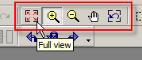
Rys.9. Panel sterowania widokami.

3. Proces georeferencji rozpoczyna się od uruchomienia polecenia zarejestrowania rastra „Register” (Edytuj punkty do kalibracji) mieszczącego się w menu tekstowym „Map” (Rys.10) lub za pomocą przycisku na pasku narzędziowym.

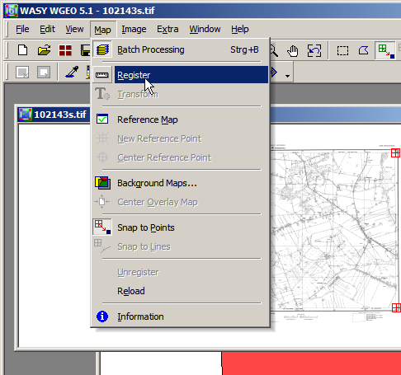
Rys.10. Polecenie „Register” (Edytuj punkty do kalibracji).

Po uruchomieniu polecenia „Register” pojawia się okno kalibracji (Rys.11) (Jeżeli w oknie kalibracji znajdują się już jakieś punkty, to znaczy że zostały one automatycznie dodane przez program w narożnikach rastra. Należy je usunąć poprzez wskazanie).
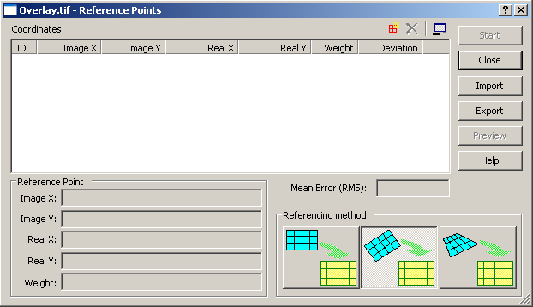

Rys.11. Okno kalibracji bez początkowych punkótw dorejestracji.

4. Poleceniem „New reference point” (Nowy punkt dostosowania) dodaje się punkty do na rastrze. Nowo dodany punkt jest zawsze umieszczany dokładnie pośrodku aktualnego widoku (Rys.12).
UWAGA: Program stosuje operacje do okna, które jest aktywne (z wytłuszczoną i ciemniejszą ramką). Okno staje się aktywne po kliknięciu w obrębie jego obszaru.

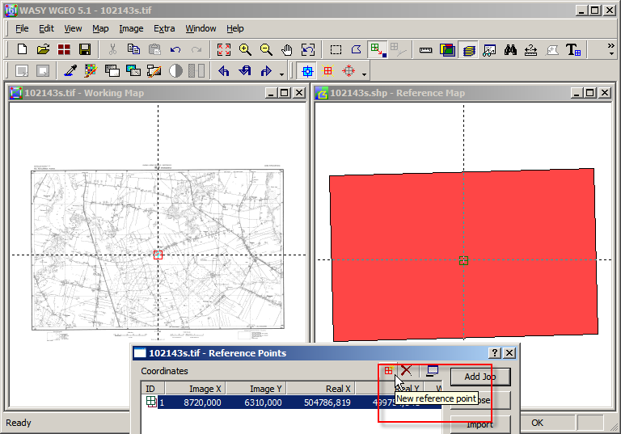
Rys.12. Dodawanie nowego punktu do kalibracji w środku widoku

5. Przy aktywnym poleceniu „Locating reference points” (Rozmieść punkty do dostosowania) (Rys.13) można umieszczać punkty w dowolnym miejscu techniką „przytrzymaj i przesuń” („drag & drop”) po najechaniu kursorem myszki na punkt pojawi się znak taki jak na rys. 14.

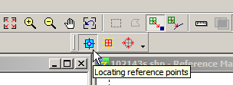
Rys.13. Aktywacja polecenia „Locating reference points”.

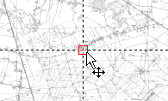
Rys.14. Widok kursora „przytrzymaj i upuść”.

Z przyciśniętym lewym przyciskiem myszki można przesuwać punkt w dowolnym kierunku.
Po dwukrotnym kliknięciu lewym przyciskiem myszki na mapie referencyjnej pojawi się na niej punkt referencyjny, odpowiadający punktowi do kalibracji. Technika jego prawidłowego umiejscowienia jest identyczna jak punktu na obrazie kalibrowanego rastra i polega na przesuwaniu z wciśniętym lewym klawiszem myszki. Przy korzystaniu z pliku *.shp jako mapy referencyjnej należy uaktywnić opcję automatycznego dociągania do punktu („Snap to points”) (Rys.15).

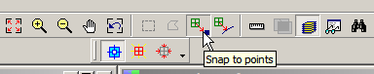
Rys. 15. Opcje dociągania do punktu.

Przy aktywnej opcji automatycznego dociągania do punktu („Snap to points”) wskazywanie punktów na obrazie wektorowym jest ułatwione, gdyż kursor przesuwający punkt jest dociągany do narożników.

UWAGA: w trakcie rozmieszczania punktów do kalibracji i punktów referencyjnych można swobodnie zmieniać widoki (powiększać, pomniejszać, przesuwać). Ułatwieniem jest powiększanie przypisane do lewego przycisku myszy: mając go przyciśniętego i zakreślając obszar na ekranie powiększymy się do niego. Wciśnięcie kółka myszy uaktywnia funkcję pan.
6. Po wskazaniu 4 punktów i pojawieniu się wartości błędu RMS, należy wyeksportować dane jako protokól kalibracji do pliku *.map poleceniem „Export” w oknie kalibracji (Rys.16).
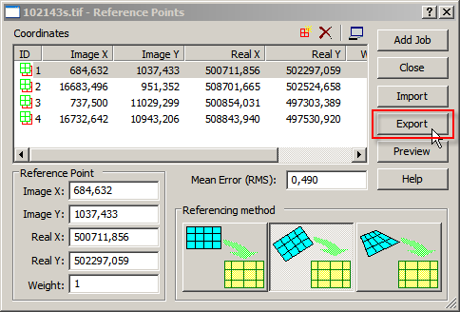
Rys.16. Polecenie „Export” w oknie kalibracji.

W oknie zapisu należy wskazać folder wynikowy („z_marginaliami”) oraz nadać identyczną nazwę powstającemu plikowi map z kalibrowanym rastrem.

7. Po wyeksportowaniu parametrów kalibracji do pliku *.map, należy użyć przycisku „Add Job” aby dodać zadanie do listy przetwarzania wsadowego („Batch processing”) (Rys.17)

8. Po wskazaniu punktów dostosowania w procesie rejestracji oraz dodaniu zadania do listy „Batch processing”, należy ustawić odpowiednie opcje zapisu rastra do pliku GeoTIFF. Pojedyncze kliknięcie na pozycję na liście w oknie „Batch File” udostępnia opcje zapisu, które można modyfikować (Rys.17).

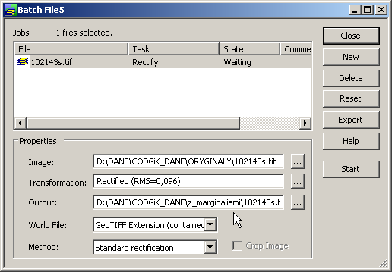
Rys.17. Opcje zapisu w oknie „Batch File”. Docelowo katalog wynikowy „z_marginaliami”

9. Kliknięcie na przycisk definiowania pola „Output” (Rys.18) otwiera okno wyboru miejsca zapisu plików wynikowych (np. „z_marginaliami”). W prawym dolnym rogu okna przycisk „Options” (Rys.19) umożliwia zaawansowaną edycję ustawień zapisu.

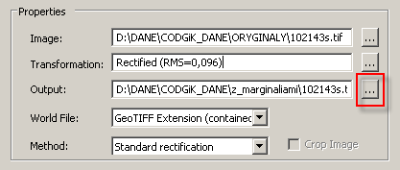
Rys.18. Przycisk definiowania katalogu „Output”

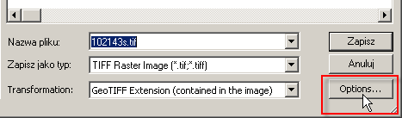
Ryc.19. Przycisk zaawansowanej edycji ustawień zapisu.

10. W oknie zaawansowanej edycji „TIFF Options” należy ustawić kompresję obrazu na opcję „CCITT G4 (Fax Group 4)” (pole „Compression”) (Rys.20).

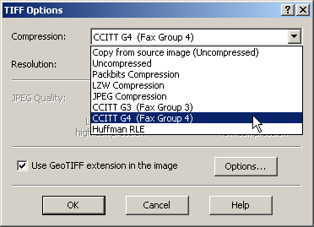
Rys.20. Ustawienia kompresji.

Ostatecznie w głównym oknie „Batch File” opcje zapisu powinny wyglądać tak jak na rys. 21.
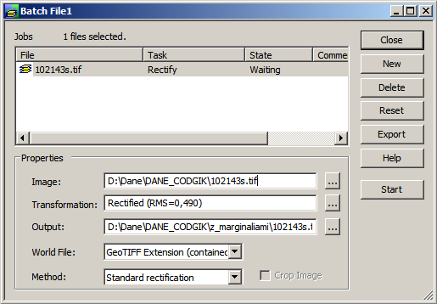
Rys.21. Właściwości zapisywanych plików.

UWAGA!!!!
Program pamięta ostatnie opcje zapisu dla danej sesji. Po restarcie oprogramowania mogą zostać przywrócone ustawienia domyślne, zatem przy dodawaniu kolejnych plików do „Batch processing” należy upewnić się, że mają one należycie zdefiniowane parametry zapisu GeoTIFF.

IIb. Kalibracja rastra mapy rzeźby terenu.

Kalibrację mapy rzeźby terenu należy wykonać z wykorzystaniem funkcji „Mapa w tle”.

1. Wczytanie mapy do kalibracji odbywa się tak samo jak przy kalibracji mapy sytuacyjnej (polecenie „Open”).

2. Po wczytaniu mapy do kalibracji, należy uruchomić tryb „Background Maps”, w menu „Maps” (Rys. 22)

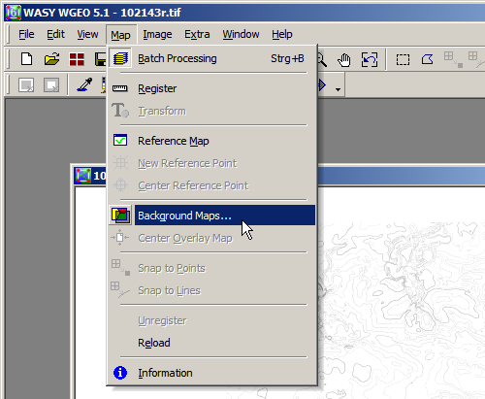
Rys.22. Uruchomienie opcji „Background Maps”.

Pojawi się boczne okno, w którym wyświetlane są aktualnie wczytane warstwy rastrowe (Rys.23).

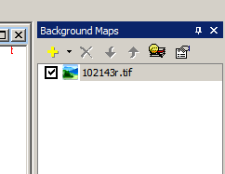
Rys.23. Okno widocznych warstw mapowych.
3. Za pomocą przycisku należy dodać warstwę referencyjną, którą w tym przypadku jest skalibrowana w trybie wsadowym mapa sytuacyjna. Po wskazaniu pliku skalibrowanej mapy sytuacyjnej i wczytaniu go, mapa ta pojawi się w tym samym oknie, co kalibrowana mapa rzeźby terenu (Rys.24)

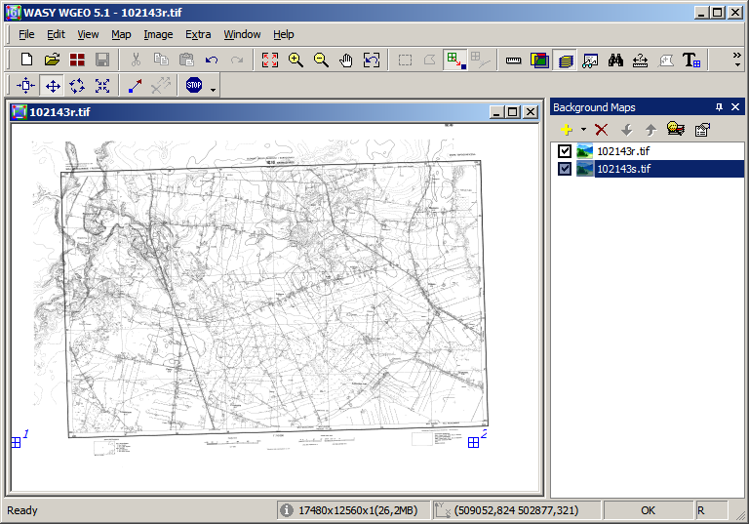
Rys.24. Okna trybu „Background Maps”

4. Dla ułatwienia pracy z mapami można rozróżnić je kolorystycznie, zabarwiając jedną z nich na wybrany kolor. Opcja ta dostępna jest po zaznaczeniu mapy w bocznym oknie widocznych warstw i kliknięciu przycisku („Edit map properties”). Ukaże się okno, na którego drugiej zakładce („Palette”) należy zaznaczyć opcję „Enable custom palette” (Rys.25)

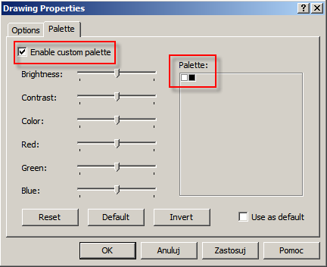
Rys.25. Opcje palety.

Pole „Palette” wyświetla paletę barw dostępną w wybranym obrazie (w tym wypadku 2 kolory: biały i czarny). Klikając na wybrany kolor uzyskuje się dostęp do okna wyboru (Rys.26), gdzie definiujemy barwę zastępczą. W tym przypadku mapa rzeźby zabarwiona została na kolor niebieski (Rys.27).

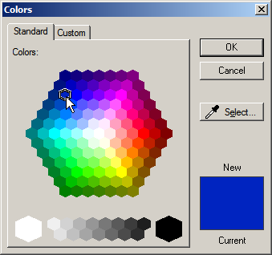
Rys.26. Okno wyboru barwy zastępczej.

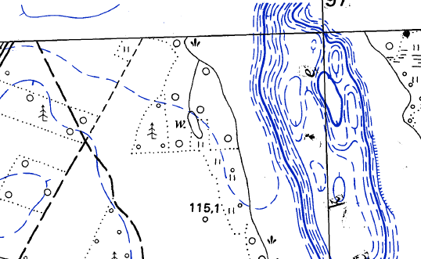
Rys.27. Efekt edycji kolorów mapy rzeźby terenu.

5. Kalibrację w trybie „Background Maps” wykonuje się przez użycie narzędzia „Setting Links” (Rys.28).

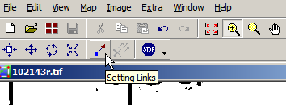
Rys.28. Narzędzie „Setting Links”.

Po aktywacji narzędzia należy najechać na paser na mapie rzeźby terenu, kliknąć, przytrzymać lewym klawiszem myszy i przeciągnąć go do narożnika mapy sytuacji. Po puszczeniu klawisza myszy, wskazany paser powinien znaleźć się we wskazanym miejscu (Rys.29).

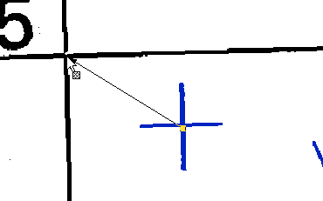
Rys.29. „Dociąganie” paserów.
Przy wskazywaniu paserów i ich lokalizacji funkcjonuje opcja powiększania, pomniejszania i przesuwania obrazu.
6. Przy włączonym oknie kalibracji () można obserwować kształtowanie się wartości błędu RMS.

7. Po wskazaniu położenia wszystkich 4 paserów, należy wyeksportowaćpoleceniem Export parametry protokołu kalibracji do pliku *.map (Tak samo jak w kalibracji mapy sytuacyjnej).

8. Po wyeksportowaniu należy użyć przycisku „Add Job” aby dodać zadanie do listy przetwarzania wsadowego („Batch processing”).

UWAGA! Kalibrację mapy rzeźby terenu można przeprowadzić również za pomocą funkcji „Reference Map”, gdzie mapą referencyjną będzie plik *.shp (procedura postępowania jest identyczna).

III. Przycinanie skalibrowanych rastrów zawierających marginalia.

Przycinanie rastrów wykonuje się wykorzystując w tym celu przygotowane pliki arkuszy ramek shapefile (skorowidz) zawierające pojedyncze poligony kroju sekcyjnego map topograficznych. Pliki shapefile ESRI muszą mieć identyczne nazwy jak pliki przycinanych rastrów wcześniej skalibrowanych. Aby tego dokonać należy zmodyfikować ich nazwy odpowiednio dla plików rastrów sytuacji i rzeźby. W tym celu można stosować edytor typu Total Commander, kopiując zestaw ramek shape i zmieniając im nazwy.

- Aby przyciąć skalibrowane pliki rastrów z marginaliami - odpowiadające im pliki shapefile powinny znaleźć się w tym samym folderze roboczym (np. „/sytuacja_do_obcięcia”) .
- W otwartym programie WGEO za pomocą polecenia „New File” tworzymy nowy plik – „New Batch File” (Rys.30)

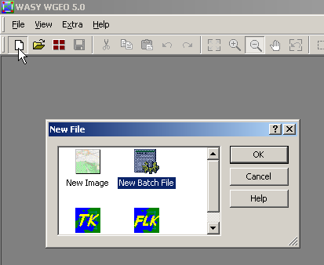
Rys.30. Tworzenie nowego pliku „Batch File”.

- W nowym oknie „Batch File” naciskamy przycisk „New” (Rys.31).
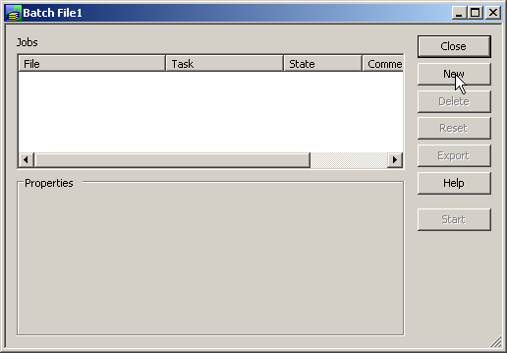
Rys.31. Tworzenie nowego pliku „Batch File”, cd.

- W nowym oknie z rozwijanej listy „Task” wybieramy „Erasing/Cropping images by polygons” (Rys.32).

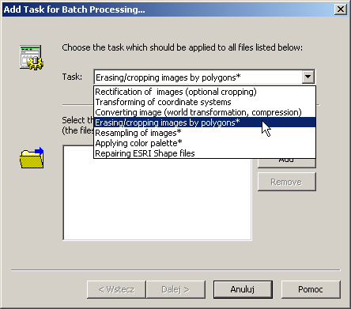
Rys.32. Wybór zadania wykonywanego w trybie wsadowym

Następnie przyciskiem „Add” dodajemy do listy skalibrowane rastry z marginaliami, które mają zostać przycięte, a przyciskiem „Dalej/Next” przechodzimy do kolejnego kroku.
- W kolejnym oknie należy zdefiniować miejsce zapisu plików wynikowych oraz format zapisu nazwy plików. Do każdego rastra bez marginaliów ma zostać dopisana (ustalenia CODGIK) w nazwie pliku litera „c”. W tym celu należy użyć formuły przedstawionej na rys.33.

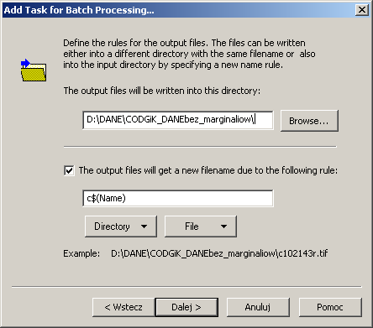
Rys.33. Definiowanie miejsca zapisu plików wynikowych obciętych marginaliów z poprzedzająca literką „c” do katalogu „bez_marginaliow”.

- Naciśnięcie przycisku „Dalej/Next” powoduje przejście do okna umożliwiającego ustawienie opcji przycinania, które należy zdefiniować tak jak na rys.34.

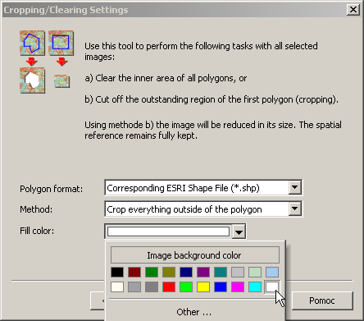
Rys.34. Definiowanie opcji przycinania marginaliów.

- Naciśnięcie przycisku zakończ spowoduje dodanie pozycji do listy zadań „Batch processing” (Rys.35).

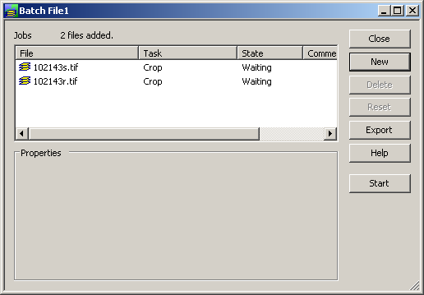
Rys.35. Okno listy zadań „Batch processing”.

Uruchomienie przetwarzania nastąpi po wciśnięciu przycisku „START”. Powodzenia.

